Электронный лист нетрудоспособности (ЭЛН)

**Настройка электронной подписи**

Для работы с электронными подписями должны быть установлены криптопровайдер (VipNet CSP или КриптоПро CSP) и сертификаты с ЭП медицинской организации, уполномоченного лица ФСС и сотрудников МО.

**Электронные подписи медицинской организации, уполномоченного лица ФСС и сотрудников МО должны быть установлены локально на рабочее место, где осуществляется выписка ЭЛН.**

## **КриптоПро** CSP

Рекомендуемая версия 4.0 и выше.

<https://www.cryptopro.ru/products/csp>  
Для проверки установлена ли программа, можно запустить её из главного меню: Программы - КРИПТО-ПРО - КриптоПро CSP.

*При истекшей лицензии подпись перестает работать.

## **VipNet CSP**

Инструкция по установке VipNet CSP

1. Подготовительный шаг
   * Если не установлен КриптоПро CSP установить его.
   * После установки КриптоПро CSP, для корректной работы необходимо выполнить reg-файл следующего содержания:

Windows Registry Editor Version 5.00

[HKEY_LOCAL_MACHINE\SYSTEM\CurrentControlSet\Control\Session Manager\CProPatches]

"Force"=dword:00000001

* После этого перезагрузить компьютер.

1. Установка VipNet CSP
   * Если дистрибутив не поставляется вместе с ЭЦП, можно его загрузить по ссылке.

<https://infotecs.ru/downloads/besplatnye-produkty/vipnet-csp-4-2-cert.html?show_form=Y>  
Необходимо указать ФИО и email, на данный email придет ссылка на дистрибутив + серийный номер для регистрации.

* На экране установщика нажать “Настроить” и обязательно отключить пункт “Поддержка протокола TLS/SSL”.

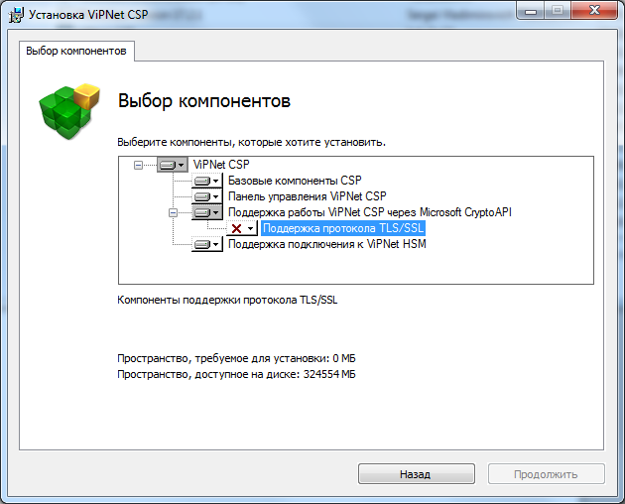

* После установки нужно зарегистрировать онлайн VipNet CSP используя серийный номер из email

1. Настройка VipNet CSP

* Запустить VipNet CSP, на левой панели выбрать пункт настройка и включить пункт “Поддержка работы VipNet CSP через Microsoft CryptoAPI”

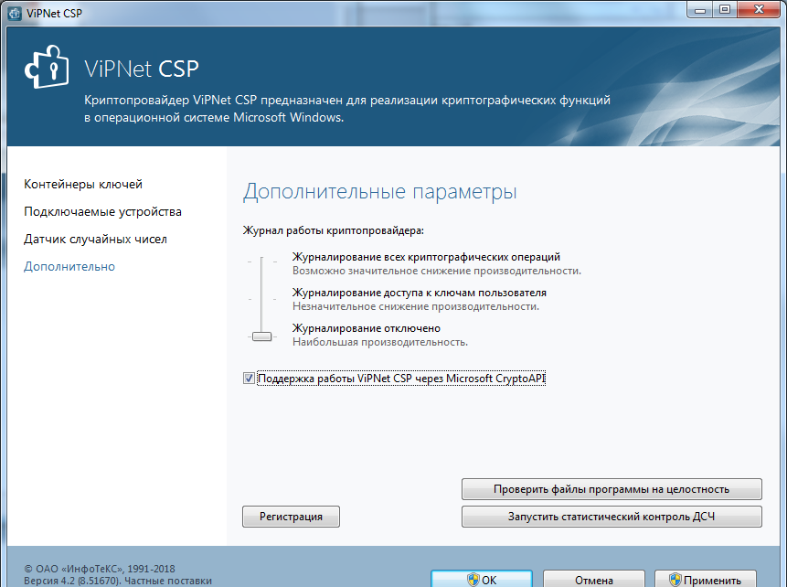

* Нажать OK и перезагрузить компьютер.

1. Установка сертификата c ЭЦП.
   * Запустить VipNet CSP, выбрать нужный контейнер с ЭЦП, если контейнер храниться в файле на жестком диске, можно его добавить кнопкой “добавить контейнер”, если ЭЦП находится на токене, то VipNet CSP автоматически отображает его в списке.
   * Нажать кнопку “Cвойства”, затем “Открыть”.

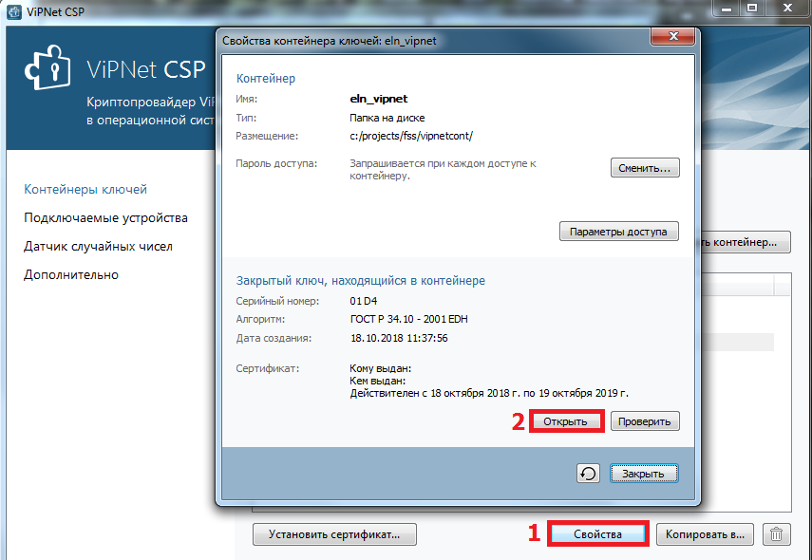

* Установить сертификат в хранилище "Личное", см. ниже инструкцию по установке сертификатов

## **?????Тестовые сертификаты и электронные подписи**

Только для тестирования!

Для тестирования можно использовать тестовые наборы ключей. Для их генерации можно воспользоваться сервисом выдачи сертификатов.  
Для начала настраивается КриптоПро CSP:

* Запускаем его с правами администратора.
* Переходим на вкладку оборудования и нажимаем кнопку настроить считыватели.
* Видим следующее окно, если там настроен считыватель "Реестр", то настройка закончена, иначе нажимаем кнопку добавить и добавляем считыватель "Реестр"

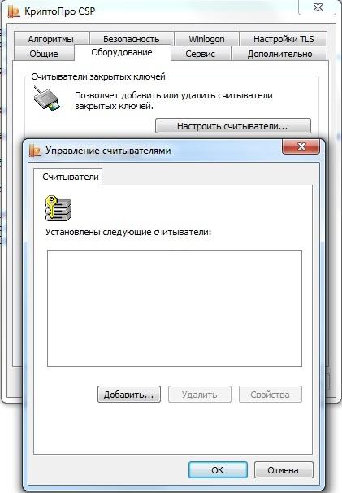

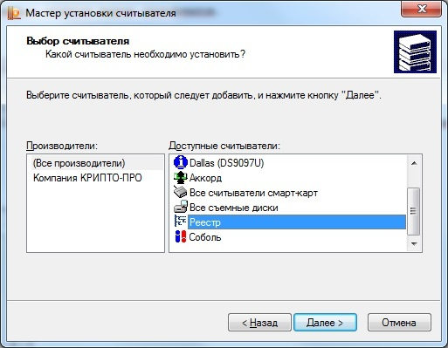

* Если был добавлен считыватель, то нужно перезагрузить компьютер.

Сервис выдачи сертификатов открывается только через **Internet Explorer**. Адрес сервиса <https://www.cryptopro.ru/certsrv/certrqma.asp>  
Там заполняем необходимые поля: Имя, страна, удостоверяемся, что выбран криптопровайдер Crypto-Pro GOST R 34.10-2001, использование ключей - оба, а также алгоритм хеширования ГОСТ Р 34.11-94.

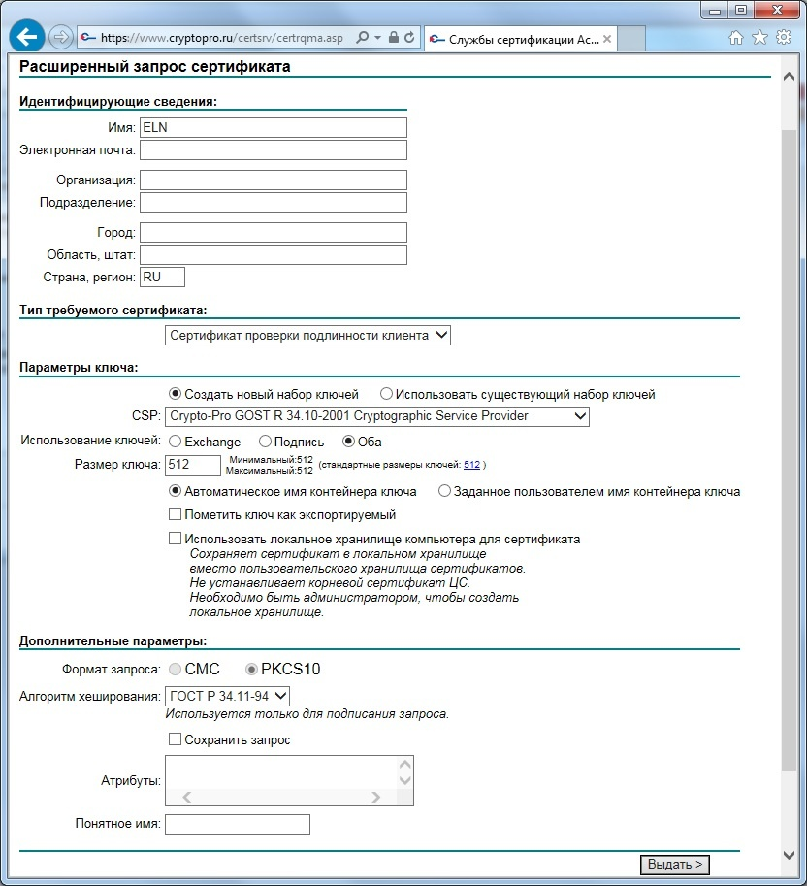

* Нажимаем кнопку выдать. Следуем инструкциям на всплывающих окнах КриптоПро CSP.

## **Сертификаты и электронные подписи**

Для работы с сервисом ЭЛН нужно установить сертификаты ЭП в систему, для этого двойным щелчком нужно открыть сертификат и выполнить следующую последовательность:

* Нажать "Установить сертификат".

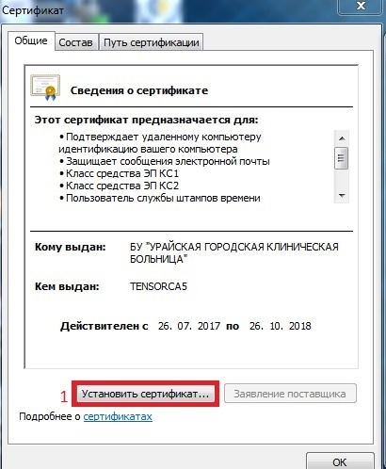

* Затем выбрать пункт "Поместить все сертификаты в следующее хранилище".
* Нажать кнопку "Обзор".

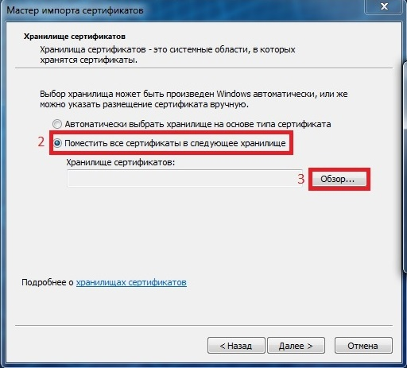

* Выбрать хранилище "Личное", нажать OK и установить сертификат.

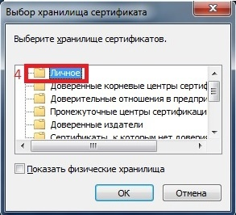

Аналогично устанавливаются сертификаты ФСС: рабочий сертификат можно скачать на сайте Фонда Социального Страхования РФ <https://lk.fss.ru/cert.html>.

Нужно зайти на страницу и скачать самый последний сертификат "уполномоченного лица ФСС". Инструкция по установке нового сертификата ФСС находится там же.

## **Настройка в АРМ Администратора**

После установки сертификатов нужно настроить работу с ЭЦП в АРМ Администратора.

**Электронные подписи медицинской организации, уполномоченного лица ФСС и сотрудников МО должны быть установлены локально на рабочее место, где осуществляется выписка ЭЛН.**

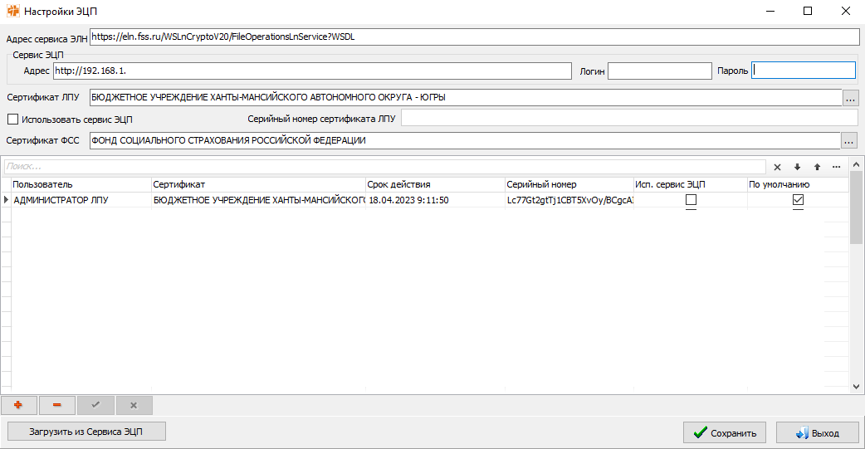

* «Адрес сервиса ЭЛН» - в этом поле указывается адрес сервиса ФСС. Рабочий адрес: https://eln.fss.ru/WSLnCryptoV20/FileOperationsLnService?WSDL
* «Сертификат ЛПУ» - в этом поле выбирается сертификат ЛПУ для шифрования и подписи отправляемых запросов.
* «Сертификат ФСС» - в этом поле выбирается сертификат ФСС.
* Таблица сертификатов пользователей: тут настраивается привязка пользователя и его сертификата. Одному пользователю можно настроить нескольких сертификатов. Необходимо поставить галочку в столбце "Использовать по умолчанию". Тогда, если сертификатов у пользователя несколько, то для подписи в ЭЛН будет использоваться сертификат который отмечен по умолчанию.

Если при настройке обнаруживается, что каких-либо сертификатов нет в списке нужно удостоверится, что они установлены в хранилище "Личное" (см. пункт Сертификаты и электронные подписи) и при необходимости переустановить их.